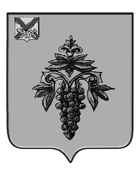

ДУМА

ЧУГУЕВСКОГО

МУНИЦИПАЛЬНОГО ОКРУГА

Р Е Ш Е Н И Е

О внесении изменений в решение Думы Чугуевского муниципального округа от 07 сентября 2020 года № 84-НПА «Положение о денежном вознаграждении главы Чугуевского муниципального округа»

Принято Думой Чугуевского муниципального округа
«25» июня 2021 года

Статья 1.
Внести изменения в решение Думы Чугуевского муниципального округа от 07 сентября 2020 года № 84-НПА «Положение о денежном вознаграждении главы Чугуевского муниципального округа» (далее – Положение) изложив пункт 2.2. раздела 2 в новой редакции:
«2.2. К ежемесячным и иным дополнительным выплатам относятся:
1) ежемесячное денежное поощрение в размере трех денежных вознаграждений;
2) ежеквартальное денежное поощрение в размере одного денежного вознаграждения;
3) единовременная денежная выплата и материальная помощь при предоставлении ежегодного оплачиваемого отпуска в размере двух ежемесячных денежных вознаграждений и материальной помощи в размере одного ежемесячного денежного вознаграждения;

4) ежемесячная процентная надбавка к ежемесячному денежному вознаграждению за работу со сведениями, имеющими степень секретности «совершенно секретно» - 30 процентов.».

Статья 2.
Настоящее решение вступает в силу со дня официального опубликования.

Глава Чугуевского  муниципального округа |  | Р.Ю. Деменев
«28» июня 2021 года
№ 227 – НПА

